2019年全国海水利用报告

自然资源部海洋战略规划与经济司
2020年10月

前 言
海水利用主要包括海水淡化、海水直接利用和海水化学资源利用。
2019年，各有关部门和沿海地方政府以习近平新时代中国特色社会主义思想为指导，全面贯彻落实党的十九大和十九届二中、三中、四中全会精神，扎实推进海水利用工作开展。在对2019年海水利用情况调查、统计和分析的基础上，我们组织编制了《2019年全国海水利用报告》。
报告中涉及的全国性统计数字，均未包括香港、澳门特别行政区和台湾省。
目 录
一、概述 1
二、海水淡化 2
（一）工程规模 2
（二）区域分布与用途 3
（三）技术应用 4
三、海水直接利用 8
（一）利用规模 8
（二）区域分布 8
（三）技术应用 9
四、海水化学资源利用 10
五、检验与标准 11
（一）检验检测 11
（二）标准规范 11
六、政策与交流 13
（一）政策规划 13
（二）国际交流与合作 15
七、附录 19
附表1 2019年海水利用大事纪要 19
附表2 2019年新建成海水淡化工程表 23
附表3 2019年新公布海水利用标准表 24
主要名词解释 25

一、概述
截至2019年底，全国现有海水淡化工程115个，工程规模1573760吨/日，新建成海水淡化工程规模399055吨/日；年海水冷却用水量1486.13亿吨，比2018年增加了94.57亿吨。
国家发展改革委、自然资源部、工业和信息化部、水利部、科技部、财政部等相继出台政策措施，积极推进海水利用在产业绿色转型、结构调整、工业节水和科技创新等领域的发展。大连、唐山、日照、舟山等沿海严重缺水城市和海岛地区着力推进海水淡化在石化、核电、钢铁等行业应用。我国企业在承揽国际大型海水淡化工程中取得突破。海水利用标准体系进一步健全，新发布标准5项，包括行业标准4项、地方标准1项。

二、海水淡化

（一）工程规模
截至2019年底，全国现有海水淡化工程115个¹，工程规模1573760吨/日（图1）。其中，2019年，全国新建成海水淡化工程17个，工程规模399055吨/日，分布在辽宁、河北、山东、江苏和浙江（图2），主要满足沿海城市石化、钢铁、核电、火电等行业用水需求。
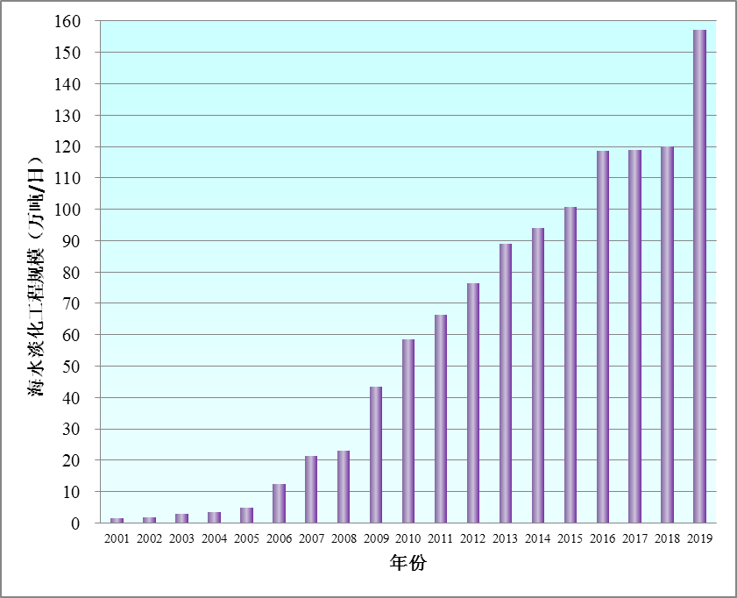
图1 全国海水淡化工程规模增长图

¹ 2019年海水淡化工程数量，是在2018年数据基础上，核减已拆除（或长期停用）工程，并增加新建工程后得出。
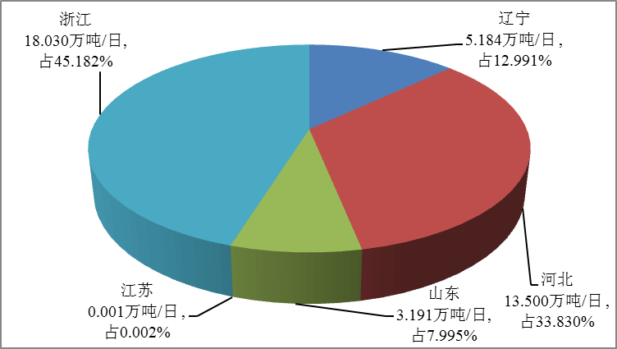
图2 2019年新建成海水淡化工程规模分布及占比图
全国现有万吨级及以上海水淡化工程37个，工程规模1403848吨/日；千吨级及以上、万吨级以下海水淡化工程42个，工程规模162522吨/日；千吨级以下海水淡化工程36个，工程规模7390吨/日。2019年全国新建成海水淡化工程最大规模为180000吨/日。

（二）区域分布与用途
截至2019年底，全国海水淡化工程分布在沿海9个省市水资源严重短缺的城市和海岛（图3）。辽宁现有海水淡化工程规模118654吨/日，天津现有海水淡化工程规模306000吨/日，河北现有海水淡化工程规模303540吨/日，山东现有海水淡化工程规模326094吨/日，江苏现有海水淡化工程规模5010吨/日，浙江现有海水淡化工程规模407756吨/日，福建现有海水淡化工程规模11000吨/日，广东现有海水淡化工程规模85120吨/日，海南现有海水淡化工程规模10586吨/日。其中，海岛地区现有海水淡化工程规模388556吨/日。
北部海洋经济圈工业用海水淡化工程所占比例较高，集中在辽宁、天津、河北、山东的电力、钢铁、石化等高耗水行业，市政供水用海水淡化工程主要在天津和青岛；东部海洋经济圈海岛市政供水用海水淡化工程所占比例较高，集中在浙江嵊泗、岱山、普陀等海岛地区，工业用海水淡化工程分布在浙江的石化、电力等高耗水行业；南部海洋经济圈工业用海水淡化工程集中在广东的钢铁、电力等高耗水行业，市政供水用海水淡化工程则主要在福建、海南的海岛地区。
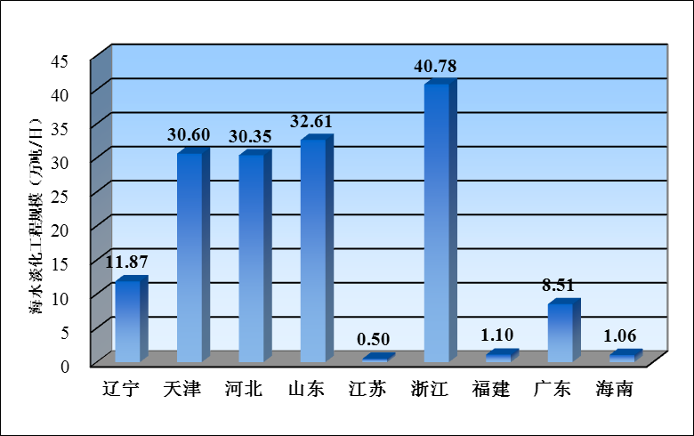
图3 全国沿海省市现有海水淡化工程分布图

（三）技术应用
截至2019年底，全国应用反渗透技术的工程97个²，工程规模1000930吨/日，占总工程规模的63.60%；应用低温多效技术的工程15个³，工程规模565530吨/日，占总工程规模的35.94%；应用多级闪蒸技术的工程1个，工程规模6000吨/日，占总工程规模的0.38%；应用电渗析技术的工程3个，工程规模800吨/日，占总工程规模的0.05%；应用正渗透技术的工程1个，工程规模500吨/日，占总工程规模的0.03%（图4）。
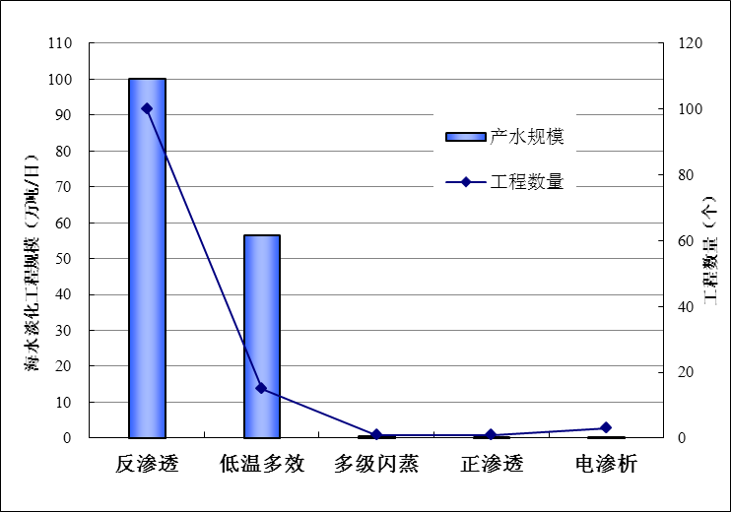
图4 全国海水淡化工程技术应用情况分布图

^{2, 3} 应用反渗透技术和低温多效技术的海水淡化工程，在数量统计中均包括2个“反渗透+低温多效”海水淡化工程项目。
2019年，新增应用反渗透技术的工程12个，工程规模38755吨/日；新增应用低温多效技术的工程2个，工程规模80000吨/日；新增应用“反渗透+低温多效”技术的工程2个，工程规模280000吨/日；新增应用电渗析技术的工程1个，工程规模300吨/日。其中，新增低温多效海水淡化工程集中在北部海洋经济圈，通过回收利用石化、钢铁企业生产余热来淡化海水。曹妃甸首钢京唐钢铁3.5万吨/日低温多效海水淡化工程，是国内自主设计制造的最大单机规模；大连长兴岛恒力石化4.5万吨/日低温多效海水淡化工程，是国内首个以石化行业低温工艺热水作为热源的海水淡化工程。2019年“反渗透+低温多效”技术应用规模快速增加，新增10万吨级以上海水淡化工程均采用该技术，包括浙江舟山绿色石化基地炼化一体化项目配套“10.5万吨/日低温多效+7.5万吨/日反渗透”海水淡化工程与河北纵横集团丰南钢铁有限公司“7.5万吨/日反渗透+2.5万吨/日低温多效”海水淡化工程。
2019年，我国企业积极承揽国际海水淡化工程。华电水务工程有限公司已建成印度尼西亚Tanjung Jati B 2×1000MW电厂海水淡化工程，并与哈尔滨电气国际工程有限责任公司合作参与阿联酋迪拜哈斯彦海水淡化项目建设。中国能建葛洲坝国际公司与法国SIDEM公司组成项目联合体，与阿联酋乌姆盖万酋长国签订68.2万吨/日反渗透海水淡化工程总承包合同，杭州水处理技术研究开发中心有限公司与印度尼西亚哥伦打洛燃煤电厂签订海水淡化工程总承包合同。

三、海水直接利用

（一）利用规模
2019年，沿海核电、火电、钢铁、石化等行业海水冷却用水量稳步增长（图5）。据测算，截至2019年底，年海水冷却用水量1486.13亿吨，比2018年增加了94.57亿吨。
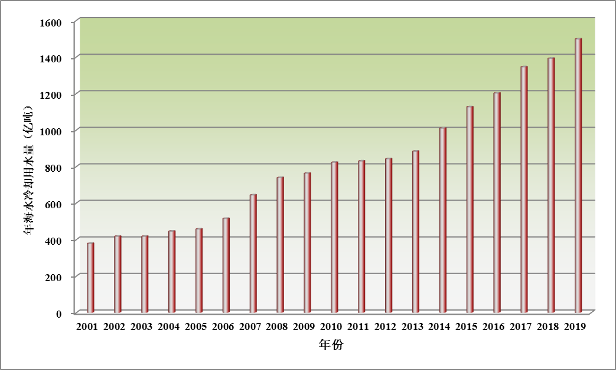
图5 全国海水冷却用水量增长图

（二）区域分布
截至2019年底，辽宁、天津、河北、山东、江苏、上海、浙江、福建、广东、广西、海南11个沿海省市均有海水冷却工程分布（图6）。2019年，山东、浙江、福建和广东年海水冷却用水量超过百亿吨，分别为121.77亿吨、331.55亿吨、227.54亿吨、466.12亿吨。

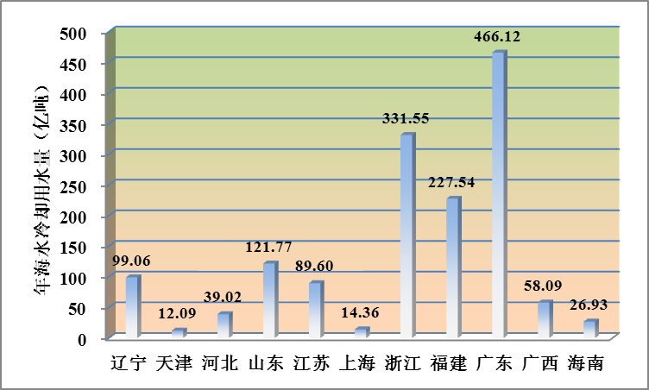
图6 全国沿海省市年海水冷却用水量分布图

（三）技术应用
国内海水直流冷却技术成熟，主要应用于沿海电力、石化和钢铁等行业。2019年，广东阳江、浙江台山两台核电机组实现并网运行，核电行业海水冷却用水量持续上升。海水循环冷却技术进一步推广应用，截至2019年底，我国已建成海水循环冷却工程22个，总循环量为192.48万吨/小时，新增海水循环冷却循环量10.6万吨/小时。2019年，建成河北纵横集团丰南钢铁有限公司10.6万吨/小时海水循环冷却工程。

四、海水化学资源利用
2019年，除海水制盐外，产品主要包括溴素、氯化钾、氯化镁、硫酸镁、硫酸钾，生产企业主要分布于天津、河北、山东、福建和海南等地。
在浓海水综合利用及产品高值化产业化技术研究方面，自然资源部天津海水淡化与综合利用研究所完成浓海水提溴高效节能产业化技术与装备研发，通过企业和科研院所联合攻关，2019年2月在天津长芦汉沽盐场有限责任公司溴素厂成功实施首台套装置技术改造，建成千吨级示范装置，能耗降低近10%，回收率提高8%，取得良好效果，为该项技术在山东等地推广应用提供示范样板。

五、检验与标准

（一）检验检测
2019年4月，国家海水及苦咸水利用产品质量监督检验中心与中国膜工业协会液体分离膜检验检测中心在天津共同举办了“第五期分离膜产品检测技术培训暨水处理膜与净水器检测技术培训实操班”，来自全国液体分离膜行业生产企业、科研院所的技术人员及高校学生等40余人参加培训。截至2019年底，国家海水及苦咸水利用产品质量监督检验中心检测能力覆盖42种海水利用产品380个检测项目/参数，可开展海水淡化装备及部件、海水水处理设备、海水水处理药剂、海水化学资源提取产品、海水及淡水水质全分析等检验检测服务。国家海洋仪器设备产品质量监督检验中心检测能力覆盖5类膜产品22个检测项目/参数，可开展微孔滤膜、中空纤维微孔滤膜及其组件、中空纤维超滤膜及其组件的检测服务。

（二）标准规范
截至2019年底，全国现行有效海水利用相关标准166项，包括国家标准43项，行业标准116项，地方标准7项（图7）。其中，2019年新发布海水利用相关行业标准4项、地方标准1项，包括：CB/T 3753-2019《船用反渗透海水淡化装置》（代替CB/T 3753-1995）、CB/T 3803-2019《船用喷淋式海水淡化装置》（代替CB/T 3803-2005）、DL/T 951-2019《火电厂反渗透水处理装置验收导则》（代替DL/T 951-2005）、DL/T 1962-2019《低温多效蒸馏海水淡化装置施工验收技术规定》和DB37/T 3683-2019《海水淡化生活饮用水集中式供水单位卫生管理规范》（代替DB3702/FW JW02-2017）。
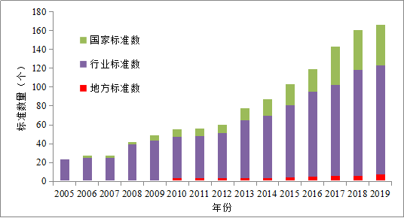
图7 全国海水利用标准数量增长图
7月17日，全国海洋标准化技术委员会海水淡化及综合利用分技术委员会（TC283/SC7）在天津召开2019年度海水利用领域标准立项审查会。《海水循环冷却系统设计规范第1部分：取水技术要求》（修订HY/T 187.1-2015）、《低温多效海水淡化阻垢剂性能动态模拟试验方法》《海水淡化水足迹评价规范 第1部分：淡化系统水足迹核算要求》《海水淡化水足迹评价规范 第2部分：淡化系统水足迹效益评价指南》《超滤膜组件性能评价方法 污染指数(SDI)法》《疏水膜水穿透压力测试方法》共6项海洋行业标准通过审查获批立项。

六、政策与交流

（一）政策规划
2019年，国家发展改革委、自然资源部、工业和信息化部、水利部、科技部、财政部等部门，积极推进海水利用在产业绿色转型、结构调整、工业节水和科技创新等领域的发展。
在科技创新支持方面，国家发展改革委、科技部印发《关于构建市场导向的绿色技术创新体系的指导意见》，提出要实施海水淡化与综合利用等技术研发重大项目和示范工程，探索绿色技术创新与政策管理创新协同发力，实现绿色科技进步和技术创新驱动绿色发展。国家重点研发计划“政府间国际科技创新合作”重点专项二期滚动项目“能源与水纽带关系及高效绿色利用关键技术”、工业和信息化部高技术船舶科研计划浮式保障平台工程三期项目“温差能开发与深层海水综合利用平台技术研究”、中央预算内投资生态文明专项项目“海水淡化能量回收及高压泵产品定型及产业化”等获批立项。
在产业发展政策方面，国家发展改革委、水利部印发《国家节水行动方案》，明确提出“在沿海地区充分利用海水。高耗水行业和工业园区用水要优先利用海水，在离岸有居民海岛实施海水淡化工程。加大海水淡化工程自主技术和装备的推广应用，逐步提高装备国产化率。沿海严重缺水城市可将海水淡化水作为市政新增供水及应急备用的重要水源”。
工业和信息化部、水利部、科技部、财政部印发《京津冀工业节水行动计划》，提出鼓励利用海水、雨水和矿井水。支持京津冀沿海地区钢铁、石化化工、火电等行业直接利用海水作为循环冷却水，发展点对点海水淡化供水模式、海水淡化与自来水公司一体化运营模式，并重点建设一批海水淡化及综合利用项目。
水利部海河水利委员会印发《海河流域水安全保障方案》，提出加大非常规水源开发利用。鼓励城镇再生水、集蓄雨水、微咸水、海水淡化等非常规水源用于工业、农业、生态环境和城市杂用，强化配置手段、提高配置比例、完善配置工程，加快推进非常规水源开发利用。
国家发展改革委、工业与信息化部、水利部、自然资源部等发布的《绿色产业指导目录（2019年版）》《鼓励外商投资产业目录（2019年版）》《产业结构调整指导目录（2019年本）》和《国家鼓励的工业节水工艺、技术和装备目录（2019年）》，均将海水淡化等纳入目录中。
在示范区建设方面，天津市发展改革委、天津市规划和自然资源局出台《天津临港海洋经济发展示范区建设总体方案》，提出以“提升海水淡化与综合利用水平，推动海水淡化产业规模化应用示范”为主要任务，带动示范区内海洋高端装备制造、海洋生物医药、海洋服务业等海洋新兴产业加速聚集。自然资源部天津临港海水淡化与综合利用示范基地一期中试实验区建设完工。

（二）国际交流与合作
2019年5月10－12日，2019中国膜产业发展峰会（图8）在浙江省宁波市召开，会议就膜法海水淡化技术、膜技术在石油化工废水回用中的应用及市政水处理应用等相关内容开展了交流和研讨，来自日本、美国、新加坡、韩国、德国、西班牙等10多个国家和地区企事业单位及科研院所的代表参加了会议。
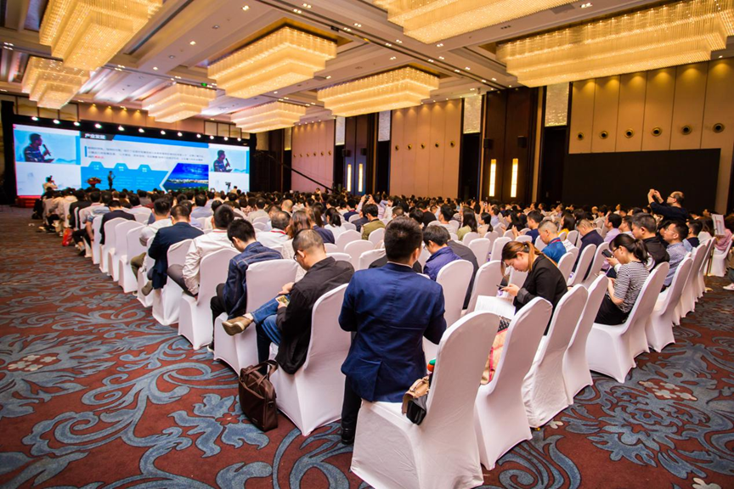
图8 2019中国膜产业发展峰会
2019年6月25－28日，2019青岛国际水大会（图9）在山东省青岛市西海岸新区召开，大会主题为“水--生命之源 发展之基”，来自美国、加拿大、英国、德国、法国、日本、以色列、澳大利亚等20多个国家（地区）的水资源利用领域专家学者以及相关企业代表参加了大会，围绕海水淡化与浓盐水综合利用、工业节水与废水处理、污水与污泥处理处置及资源化利用、水环境治理与水资源高效利用、水科学与技术等多个领域展开交流与研讨。
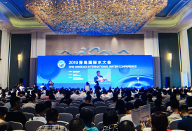
图9 2019青岛国际水大会
2019年9月18日－10月8日，2019年非洲法语国家海水淡化与综合利用研修班（图10）在天津举行，来自加蓬、科特迪瓦、突尼斯、塞内加尔、吉布提、马达加斯加等国家的学员参加了此次培训。该研修班是商务部的援外培训项目，旨在向非洲发展中国家普及海水淡化技术研发、工程设计及工程应用等有关情况。
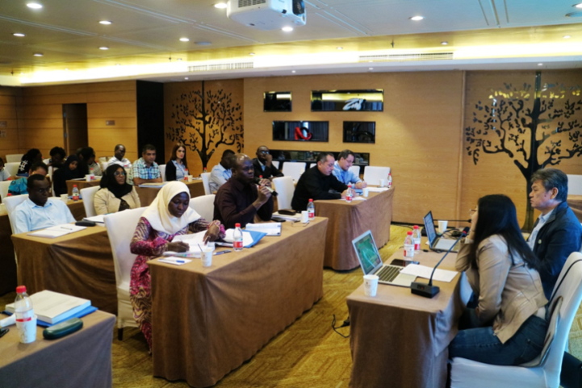
图10 2019年非洲法语国家海水淡化与综合利用研修班
2019年10月15日，2019年海上丝绸之路国家海水淡化技术研修班（图11）在青岛开班，来自埃及、巴拿马、塞舌尔、朝鲜、牙买加、纳米比亚等国家的学员参加了此次培训。该研修班是商务部的援外培训项目，旨在提高发展中国家利用海水解决水资源短缺的能力，并为海水淡化技术的推广与交流合作提供契机。
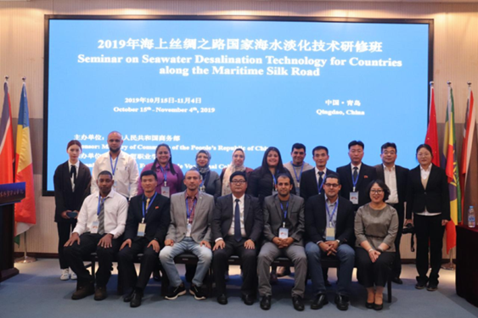
图11 2019年海上丝绸之路国家海水淡化技术研修班
2019年10月20－24日，2019年国际脱盐协会世界大会（图12）在阿联酋迪拜举行，来自60余个国家和地区的千余名代表参加了会议，就膜污染控制、新能源海水淡化、热法海水淡化、膜法海水淡化、水回用技术、电驱动海水淡化等进行了深入研讨。会议同期召开了国际脱盐协会理事会，选举产生了新一届理事长和副理事长。举办了中国海水淡化及水再利用研讨会，与会代表就中国海水淡化技术、产品、市场需求及未来发展等开展了深入交流和现场互动。
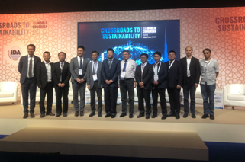
图12 2019年国际脱盐协会世界大会
2019年12月7－8日，2019第七届西湖国际水业大会（图13）在浙江省杭州市召开，大会主题为“持续创新打造绿色发展新引擎”，来自多个国家（地区）海水淡化和水资源利用领域专家及国内外企业代表参加了大会，围绕海水淡化与浓盐水综合利用、工业水处理与回用技术、城镇污水治理、膜科学与技术等领域展开交流与研讨。
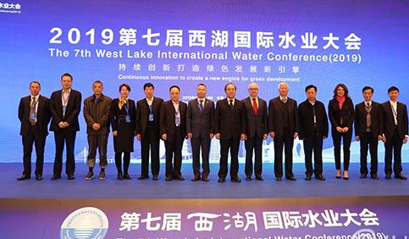
图13 2019第七届西湖国际水业大会

七、附录

附表1

2019年海水利用大事纪要
时间 | 发布主体 | 文件名称 | 涉及内容
2019年2月14日 | 国家发展改革委  工业和信息化部  自然资源部  生态环境部  住房城乡建设部  人民银行  国家能源局 | 《绿色产业指导目录（2019年版）》 | “海水、苦咸水淡化处理”被列入节能环保产业发展重点，包括“海水、苦咸水淡化设施建设和运营”；“海水淡化装备制造产业”被列入“非常规水源利用装备制造”产业，包括“大型膜法反渗透海水淡化膜组件、高压泵、能量回收等关键部件和热法海水淡化核心部件，热膜耦合海水淡化装备，利用电厂余热、核能以及风能、海洋能和太阳能等可再生能源进行海水淡化的装备，浓盐水综合利用及浓缩洁净零排放装备等装备制造”。
2019年2月18日 | 中共中央  国务院 | 《粤港澳大湾区发展规划纲要》 | 提出培育壮大海水综合利用等新兴产业。
2019年4月26日 | 水利部海河水利委员会 | 《海河流域水安全保障方案》 | 提出“加大非常规水源开发利用。鼓励城镇再生水、集蓄雨水、微咸水、海水淡化等非常规水源用于工业、农业、生态环境和城市杂用，强化配置手段、提高配置比例、完善配置工程，加快推进非常规水源开发利用”。
2019年4月15日 | 国家发展改革委  科技部 | 《关于构建市场导向的绿色技术创新体系的指导意见》 | 提出实施“海水淡化与综合利用等技术研发重大项目和示范工程，探索绿色技术创新与政策管理创新协同发力，实现绿色科技进步和技术创新驱动绿色发展”。
2019年4月15日 | 国家发展改革委  水利部 | 《国家节水行动方案》 | 提出“在沿海地区充分利用海水。高耗水行业和工业园区用水要优先利用海水，在离岸有居民海岛实施海水淡化工程。加大海水淡化工程自主技术和装备的推广应用，逐步提高装备国产化率。沿海严重缺水城市可将海水淡化水作为市政新增供水及应急备用的重要水源”。
2019年6月30日 | 国家发展改革委  商务部 | 《鼓励外商投资产业目录（2019年版）》 | “日产 10 万立方米及以上海水淡化及循环冷却技术和成套设备开发与制造”被列入“专用设备制造业”；“海水利用（海水直接利用、海水淡化）、苦咸水利用”被列入“电力、 热力、 燃气及水生产和供应业”；“综合利用海水淡化后的浓海水制盐、提取钾、溴、镁、锂及其深加工等海水化学资源高附加值利用技术”被列入“科学研究和技术服务业”。
2019年7月3日 | 天津市发展改革委  天津市规划和自然资源局 | 《天津临港海洋经济发展示范区建设总体方案》 | 提出以“提升海水淡化与综合利用水平，推动海水淡化产业规模化应用示范”为主要任务，带动示范区内海洋高端装备制造、海洋生物医药、海洋服务业等海洋新兴产业加速聚集。重点建设36个海洋产业项目，包括海水淡化与综合利用产业项目10个、海洋工程装备产业项目17个、生态综合整治项目2个、基础设施项目7个。
2019年8月12日 | 河北省水利厅  河北省发展改革委 | 《河北省节水行动实施方案》 | 提出“加强非常规水利用，加大沿海地区海水利用”。
2019年9月17日 | 工业和信息化部  水利部  科技部  财政部 | 《京津冀工业节水行动计划》 | 提出“鼓励利用海水、雨水和矿井水。支持京津冀沿海地区钢铁、石化化工、火电等行业直接利用海水作为循环冷却水，发展点对点海水淡化供水模式、海水淡化与自来水公司一体化运营模式”，并重点建设一批海水淡化及综合利用项目。
2019年10月30日 | 国家发展改革委 | 《产业结构调整指导目录（2019年本）》 | “海水淡化设备”被列入机械行业鼓励类产业；“海水淡化装置”被列入船舶行业鼓励类产业；“沿海城镇海水供水管网及海水淡化工程”被列入城镇基础设施行业鼓励类产业；“微咸水、苦咸水、劣质水、海水的开发利用及海水淡化综合利用工程”被列入环境保护与资源节约综合利用行业鼓励类产业。
2019年11月6日 | 山东省水利厅  山东省发展改革委 | 《山东省落实国家节水行动实施方案》 | 提出“持续扩大海水利用规模。编制实施山东省海水淡化与海水利用规划。沿海地区电力、化工、石化等行业和工业园区，推行直接利用海水作为循环冷却等工业用水”。
2019年11月13日 | 工业和信息化部  水利部 | 《国家鼓励的工业节水工艺、技术和装备目录（2019年）》 | “海水循环冷却技术”“非并网风电海水淡化一体化成套装备”“余能低温多效海水淡化技术”“反渗透海水淡化技术”“太阳能光热低温多效海水淡化技术”被列入国家鼓励的工业节水“共性通用技术”；“浓海水综合利用技术”被列入“石化化工行业”国家鼓励的节水技术中。
2019年12月5日 | 辽宁省水利厅  辽宁省发展改革委 | 《辽宁省节水行动实施方案》 | 提出“沿海地区充分利用海水。沿海城市高耗水行业和工业园区用水要优先利用海水，在离岸有居民海岛实施海水淡化工程。加大海水淡化工程自主技术和装备的推广应用，逐步提高装备国产化率。沿海严重缺水城市可将海水淡化作为市政新增供水及应急备用的重要水源”。
2019年12月30日 | 广东省水利厅  广东省发展改革委 | 《广东省节水行动实施方案》 | 提出“鼓励沿海地区高耗水行业和工业园区开展海水淡化利用，提高海水淡化工程自主技术和装备应用率”。
2019年12月31日 | 福建省水利厅  福建省发展改革委 | 《福建省落实国家节水行动工作方案》 | 提出“加强再生水、海水、雨水等非常规水多元、梯级和安全利用，鼓励沿海地区电力、化工、石化等行业利用海水，强制推动非常规水纳入水资源统一配置，逐年提高非常规水利用比例”。

附表2

2019年新建成海水淡化工程表
序号 | 工程名称 | 规模(吨/日) | 工艺
1 | 辽宁大连恒力石化海水淡化工程 | 45000 | MED
2 | 辽宁红沿河核电站Ⅱ期海水淡化工程 | 6840 | RO
3 | 河北纵横丰南钢铁厂海水淡化工程 | 100000 | MED+RO
4 | 河北首钢京唐钢铁厂Ⅱ期海水淡化工程 | 35000 | MED
5 | 山东钢铁集团日照基地海水淡化工程 | 20000 | RO
6 | 山东华电莱州电厂Ⅱ期海水淡化工程 | 7920 | RO
7 | 山东南长山岛海水淡化站改造工程 | 2000 | RO
8 | 山东烟台长岛县北长山岛海水淡化工程 | 1000 | RO
9 | 山东烟台长岛县北隍城海水淡化装置 | 500 | RO
10 | 山东长岛庙岛海水淡化站 | 340 | RO
11 | 山东长岛喉矶岛海水淡化站 | 50 | RO
12 | 山东长岛高山岛海水淡化站 | 50 | RO
13 | 山东长岛车由岛海水淡化站 | 25 | RO
14 | 山东青岛大公岛海水淡化站 | 20 | RO
15 | 江苏连云港灌云县开山岛海水淡化装置 | 10 | RO
16 | 浙江舟山绿色石化基地海水淡化工程 | 180000 | MED+RO
17 | 浙江舟山市普陀区东极镇庙子湖海水淡化装置 | 300 | ED
注：海水淡化术语英文缩写说明，反渗透（RO），低温多效蒸馏（MED），电渗析（ED）。

附表3

2019年新公布海水利用标准表
序号 | 标准名称 | 标准编号
1 | 船用反渗透海水淡化装置 | CB/T 3753-2019
2 | 船用喷淋式海水淡化装置 | CB/T 3803-2019
3 | 火电厂反渗透水处理装置验收导则 | DL/T 951-2019
4 | 低温多效蒸馏海水淡化装置施工验收技术规定 | DL/T 1962-2019
5 | 海水淡化生活饮用水集中式供水单位卫生管理规范 | DB37/T 3683-2019

主要名词解释
海水淡化 脱除海水中的盐分，生产淡水的过程。
反渗透 在高于渗透压差的压力作用下，溶剂（如水）通过半透膜进入膜的低压侧，而溶液中的其他组份（如盐）被阻挡在膜的高压侧并随浓溶液排出，从而达到有效分离的过程。
低温多效 由多个蒸发效串联组成，蒸汽在传热管一侧冷凝生成淡水，同时放出的热使传热管另一侧的海水蒸发生成二次蒸汽，并进入下一效对海水进行加热蒸发产生淡水的方法，其最高盐水温度低于70℃。
多级闪蒸 海水经过加热，依次通过多个温度、压力逐级降低的闪急蒸馏室，进行蒸发冷凝的蒸馏淡化方法。
正渗透 利用水通过选择性渗透膜从高化学势区向低化学势区渗透迁移的过程进行淡化的技术。
海水直接利用 以海水为原水，直接替代淡水作为工业用水或生活用水等海水利用方式的统称。
海水直流冷却 以原海水为冷却介质，经换热设备完成一次性冷却后，即排海的冷却水工艺。
海水循环冷却 以海水作为冷却介质，循环运行的一种给水工艺，由换热设备、海水冷却塔、水泵、管道及其他有关设备组成。
大生活用海水 用于公共及住宅卫生间便器冲洗等用途的海水。
海水化学资源利用 从海水中提取各种化学元素及其深加工利用方式的统称。
北部海洋经济圈 由辽东半岛、渤海湾和山东半岛沿岸地区所组成的经济区域，主要包括辽宁省、河北省、天津市和山东省的海域与陆域。
东部海洋经济圈 由长江三角洲的沿岸地区所组成的经济区域，主要包括江苏省、上海市和浙江省的海域与陆域。
南部海洋经济圈 由福建、珠江口及其两翼、北部湾、海南岛沿岸地区所组成的经济区域，主要包括福建省、广东省、广西壮族自治区和海南省的海域与陆域。

